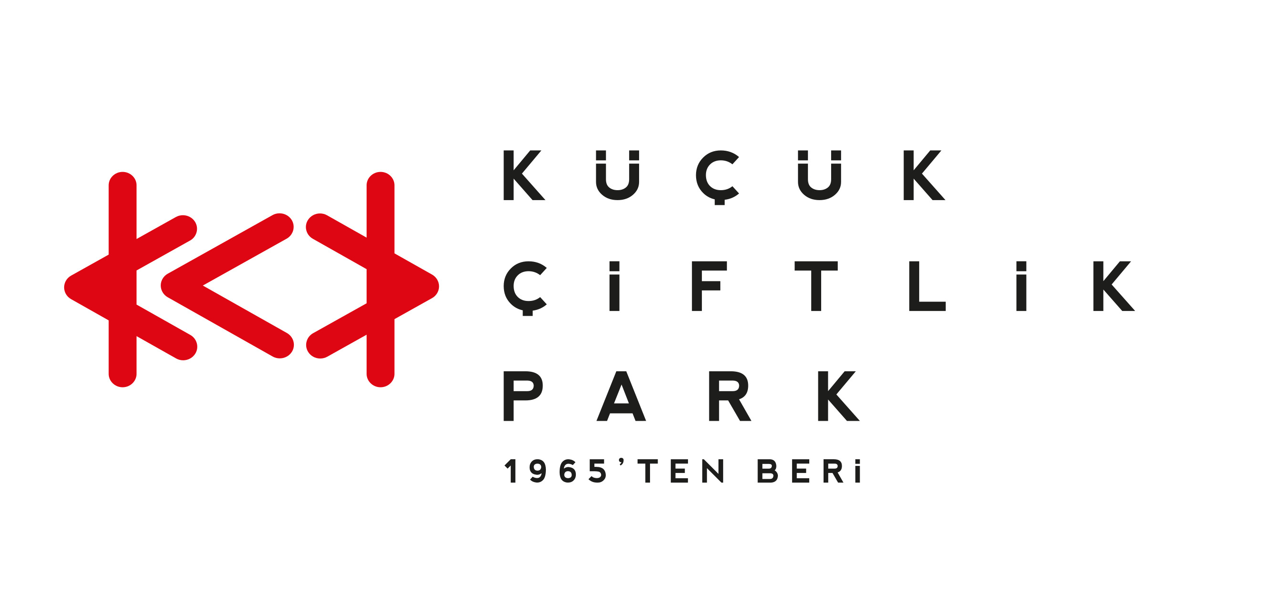
Basın Bülteni
bkz.
Banu K. Zeytinoğlu İletişim
Bahar BALKAN
baharb@bkziletisim.com
0 541 281 12 00

+ 1 SUNAR:
mor ve ötesi,
HAFIZALARA KAZINACAK YILIN SON İSTANBUL KONSERİYLE
26 EYLÜL’DE
KÜÇÜKÇİFTLİK PARK’TA!

Türk rock sahnesinin öncü gruplarından mor ve ötesi, 26 Eylül Cuma akşamı, yılın son İstanbul konserinde bir kez daha KüçükÇiftlik Park sahnesine çıkıyor! Her albümüyle yeni bir sayfa açan, her performansıyla kendi standartlarını yükselten grup, bu özel gece için hazırladığı sürprizlerle unutulmaz bir buluşmaya imza atacak. +1 Sunar katkıları ve URU organizasyonuyla gerçekleşecek konserin biletleri, Biletix ve KüçükÇiftlik Park gişesinde!

Rock tutkunlarının vazgeçilmez adresi KüçükÇiftlik Park, 26 Eylül’de mor ve ötesi’ni ağırlayacak. Yılın ilk İstanbul konserini de aynı mekânda veren grup, yoğun ilgi gören o konserin ardından bir kez daha KüçükÇiftlik Park’ı rock tutkunlarının buluşma noktasına çevirecek. Hafızalara kazınan şarkıları, güçlü sahne prodüksiyonu ve sadece bu geceye özel sürprizleriyle mor ve ötesi, hayranlarına uzun süre hafızalardan silinmeyecek bir deneyim yaşatmaya hazırlanıyor.

1995’te kurulan ve yaklaşık 30 yıldır Bir Derdim Var, Cambaz, Oyunbozan, Uyan gibi Türkiye’nin müzik tarihine damga vuran şarkılara imza atan mor ve ötesi, vokalde Harun Tekin, gitarda Kerem Özyeğen, basgitarda Burak Güven ve davulda Kerem Kabadayı’dan oluşuyor. 1996’dan bu yana yayımladıkları Şehir, Bırak Zaman Aksın, Gül Kendine, Dünya Yalan Söylüyor, Büyük Düşler, Başıbozuk, Masumiyetin Ziyan Olmaz ve Güneşi Beklerken albümlerinin ardından, 10 yıllık bir aradan sonra 2022 başında Sirenler albümünü sevenleriyle buluşturdular. 2023’te ise Tamiri Mümkün Kalbinin canlı versiyonunu ve Aleyna Tilki ile düetleri Yaz Yaz Yaz’ı yayımlayan grup, son olarak Kargo’ya saygı albümünde Boğaziçi yorumuyla yer aldı. Kariyerleri boyunca sayısız konser ve özel projeye imza atan mor ve ötesi, 2008 Eurovision’da ülkemizi Deli adlı kendi besteleriyle temsil etti.

+1 katkıları ve URU organizasyonuyla düzenlenen konserin biletleri Biletix’te ve KüçükÇiftlik Park gişesinde!

Bilgi için: instagram.com/kucukciftlikpark
kucukciftlikpark.com
twitter.com/KucukCiftlik

KüçükÇiftlik Park HAKKINDA:
İstanbul’un kalbinde yer alan KüçükÇiftlik Park, 17. yüzyıldan beri şehrin kültür ve eğlence merkezi. Günümüze kadar mesire alanı, hasbahçe, gazino ve lunapark olarak İstanbulluları ağırlayan mekan, bugün kurumsal etkinliklerden lansmanlara, fuarlardan davetlere, düğünlerden dev konserlere, tüm sahne sanatlarından sergilere kadar ses getiren etkinliklerin yapıldığı çok amaçlı bir etkinlik merkezi olarak hizmet vermektedir. Yaz sezonunda etkinliklerin ihtiyacına göre düzenlenebilen 17.000 kişi kapasiteli alanı, kış sezonunda ise 4.500 kişi kapasiteli kapalı alanı ile şehrin ihtiyacına cevap vermektedir. 2000 metrekarelik çim alana sahip KüçükÇiftlik Bahçe ise yaz sezonunda ayrı bir alan olarak hizmete açılmaktadır.

URU HAKKINDA
2007 yılından bu yana etkinlik sektöründe faaliyet gösteren URU, yenilikçi projeler geliştirerek geniş kitleleri kültür-sanat etkinlikleriyle buluşturan çok amaçlı bir organizasyon şirketidir. Gerçekleştirdiği etkinliklerde sunduğu 360 derece hizmetle sektöre alternatif bir soluk getiren URU, kurumsal etkinlik ve lansmanları; konser, parti ve festivalleri; moda tasarım aktivitelerini yenilikçi bir anlayışla tasarlayarak dünya standartlarında bir organizasyon hizmeti vermektedir.

